2018年10月高等教育自学考试全国统一命题考试

数论初步试卷

(课程代码00418)
一、单项选择题：本大题共30小题，每小题l分，共30分。在每小题列出的酱选项中只有一项是最符合题目要求的，请将其选出。
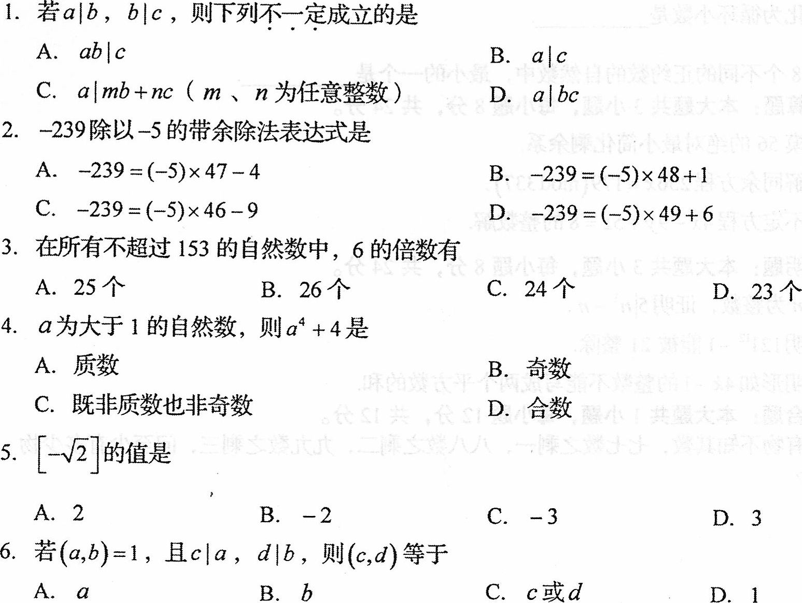
7．[525,240，180]等于
A．60 B．25200 C．100800 D．15
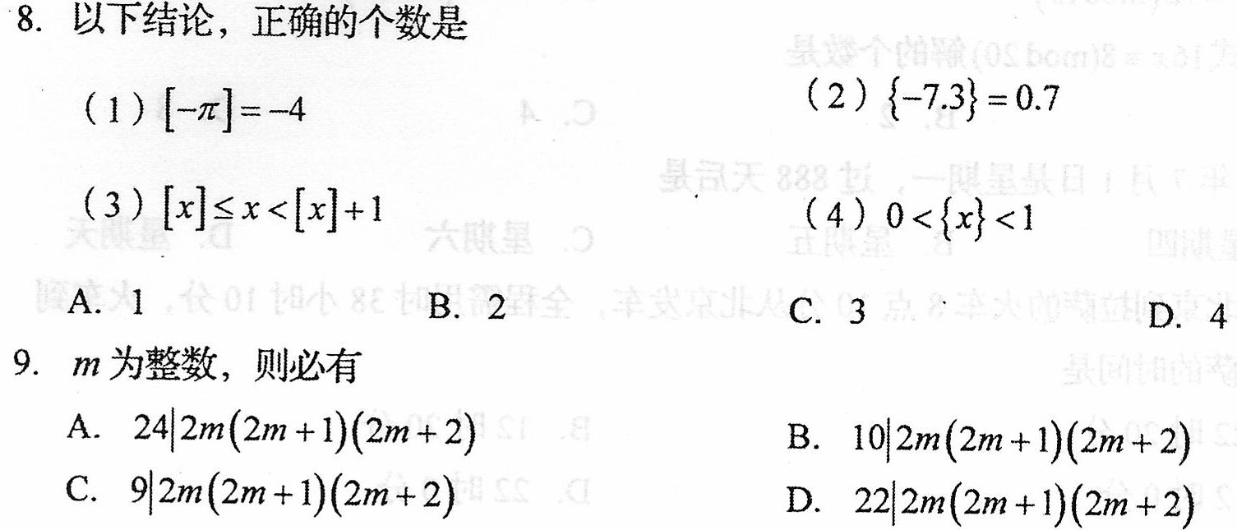
10．小于630的正整数中，15的倍数的个数是
A. 40 B．41 C．42 D．43
11．20被7除的余数是
A．-6 8．-l C．1 D．6
12．以下各组数中，成为模8的简化剩余系的是
A．1，9，-3，-ll B．1，-l，7，9
C．5，7，l，13 D．-l，1，-3，3
13．能整除整数l0293762的数是
A．3 B．7 C．9 D．11
14．下列各数中，有l8个正约数的是
A-360 B．216 C．240 D．180
15．下列数中，可表示为3个连续排列的偶数之和的数是
A. 12 B．13 C．14 D．15
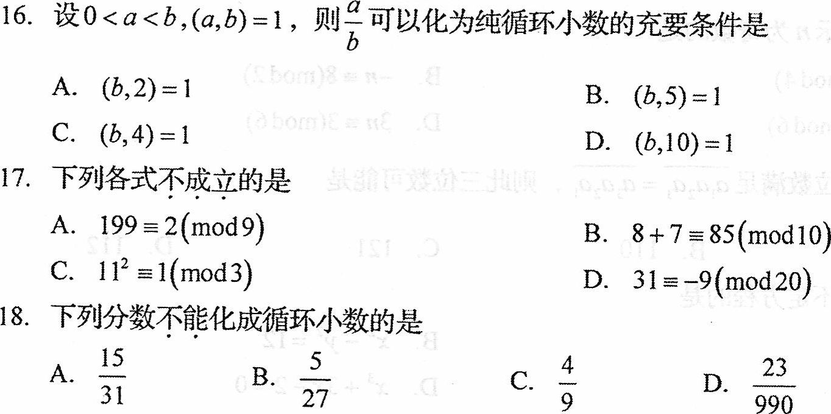
19．同余式5x=8(modl3)的解是
A．x=5(modl3) B．x=7(modl3)．
C．x=12(modl31 D．x=8(mod5)
20．同余式l6x=8(mod20)解的个数是
A．1 B. 2 C．4 D．8
21．2016年7月1日是星期一，过888天后是
A．星期四 B．星期五 C．星期六 D．星期天
22．假设北京到拉萨的火车8点10分从北京发车，全程需用时38小时l0分，火车到
达拉萨的时间是
A．22时20分 B．12时20分
C．12时0分 D．22时0分
23．设𝜌为质数，则形如2^{𝜌}-l的数称为
A．梅森数 B．费马数 C．完全数 D．亲和数
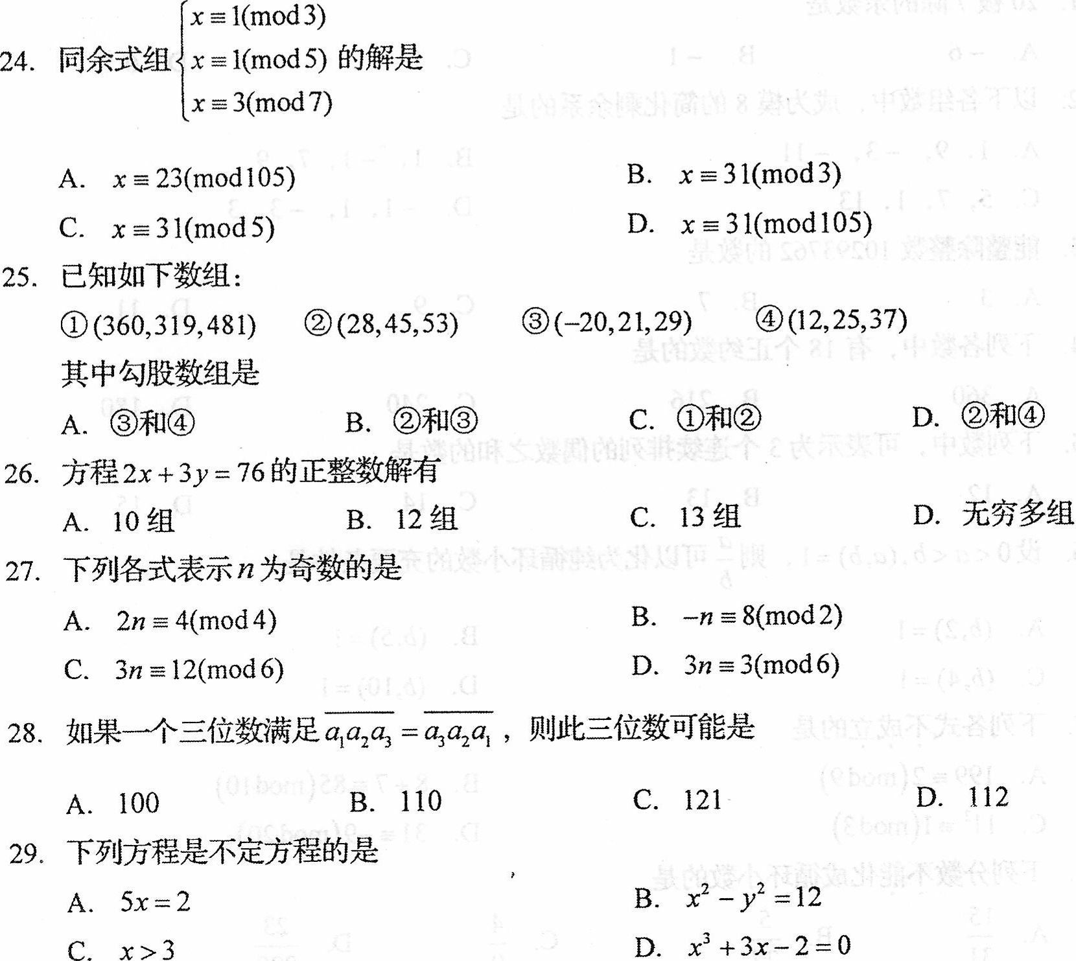
30．下列说法不正确的是
A．x²+y²=z²没有非平凡整数解
B．对任意的n∈z，x²+y^{n}不一定有整数解
C．x⁴+y⁴=z²没有非平凡整数解
D．x⁴+y⁴=z⁴没有菲平凡整数解

第二部分 非选择题
二、填空题：本大题共l0空，每空1分，共l0分。
31．将l20分解质因数为___________．
32．当𝜌=___________时，五位数3427P是4的倍数．
33．若船是自然数，则(2n+1，4n+1)= ___________
34．两个质数的最大公约数是___________．
35．若两整数之和为奇数，则这两数之积是___________
36．模7的简化剩余系中有___________个数。
37．同余式组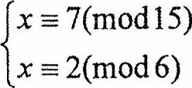的解的个数是___________．
38．若今天星期三，l0³³³天后的那一天是星期___________．
39．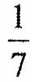化为循环小数是___________．
40．有8个不同的正约数的自然数中，最小的一个是
三、计算题：本大题共3小题，每小题8分，共24分。
41．求模56的绝对最小简化剩余系．
42．求解同余方程256x=179(mod337)
43．求不定方程4x-9x+5z=8的整数解．
四、证明题：本大题共3小题，每小题8分，共24分。
44．若托为整数，证明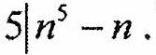
45．证明121¹²一l能被21整除．
46．证明形如4k一l的整数不能写成两个平方数的和．
五、综合题：本大题共l小题，每小题l2分，共12分。
47．今有物不知其数，七七数之剩一，八八数之剩二，九九数之剩三，问至少有多少物
件?

